# VPN Network Lab实验报告

2022年9月4日

1. 实验目标：

实验需要为Linux实现一个简单的VPN，称之为miniVPN。

1. 实验内容:

## Task 1: 环境配置

如果虚拟机使用“内部网络”模式，VirtualBox不提供DHCP，所以虚拟机必须进行静态配置。要做到这一点，点击桌面右上角的网络图标，并选择“编辑连接”。你会看到一个“有线连接”的列表，虚拟机使用的每个网络适配器都有一个。对于主机V，只有一个连接，但对于VPN服务器，我们将看到两个。为了确保你选择的是与“内部网络”适配器相对应的那一个，你可以在选择了一个要编辑的连接后，检查弹出窗口中显示的MAC地址。将这个MAC地址与你从ifconfig得到的地址进行比较，你就会知道你是否选对了连接。

在你选择了要编辑的正确连接后，选择“ipv4设置”标签，并选择“手动”方法，而不是默认的“自动（DHCP）”。点击“添加”按钮，为虚拟机设置新的IP地址。详见图2。

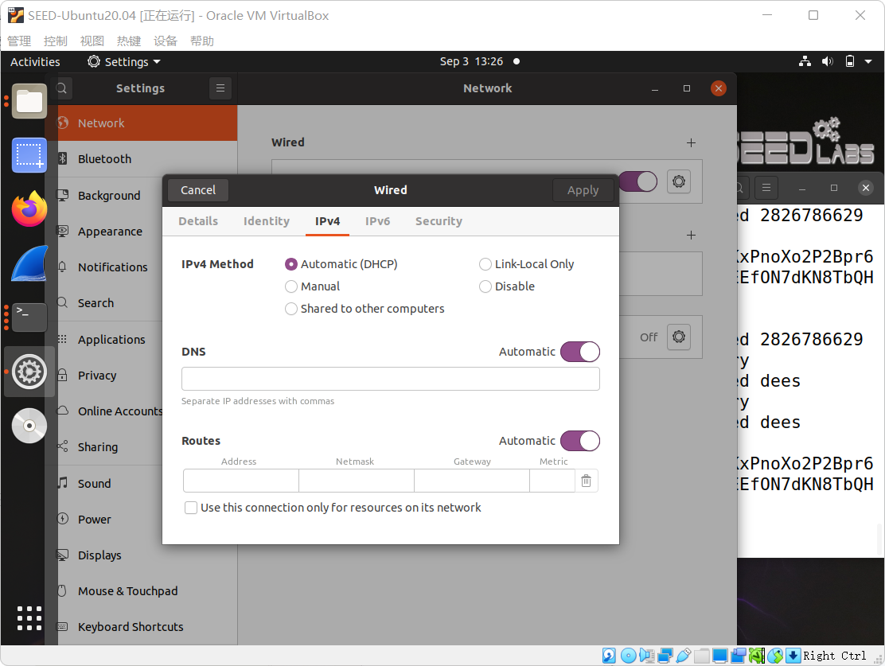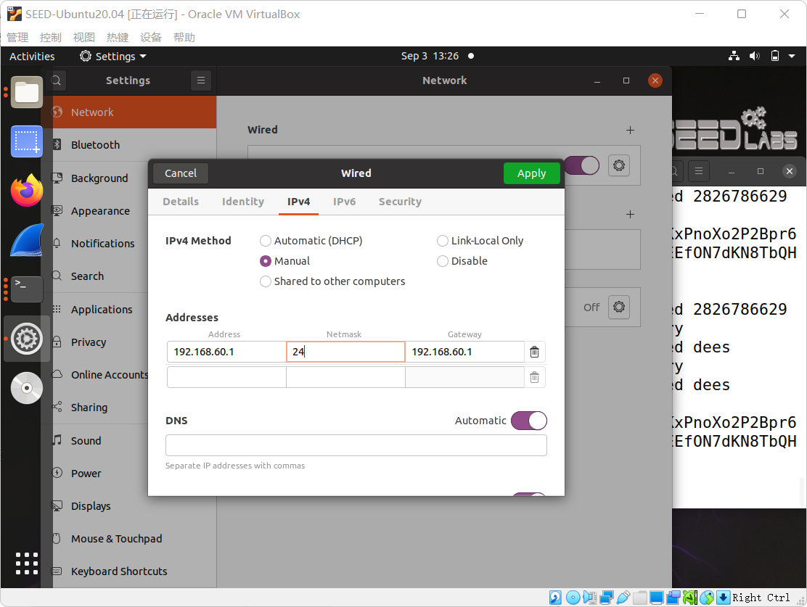

图2：手动设置VPN服务器上“内部网络”适配器的IP地址

我们将在计算机（客户端）和网关之间创建一个VPN隧道，允许计算机通过网关安全地访问专用网络。我们至少需要三个VM：VPN客户端（也作为主机U）、VPN服务器（网关）和专用网络中的主机（主机V）。网络设置如图所示

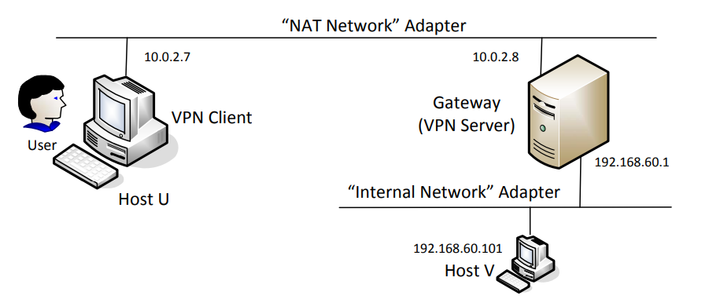

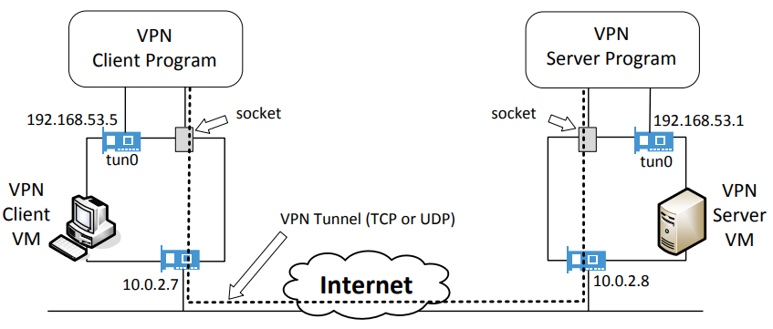

在实验中，我们可以使用docker容器来实现上述网络环境，下图代码是docker-compose.yml文件的配置。

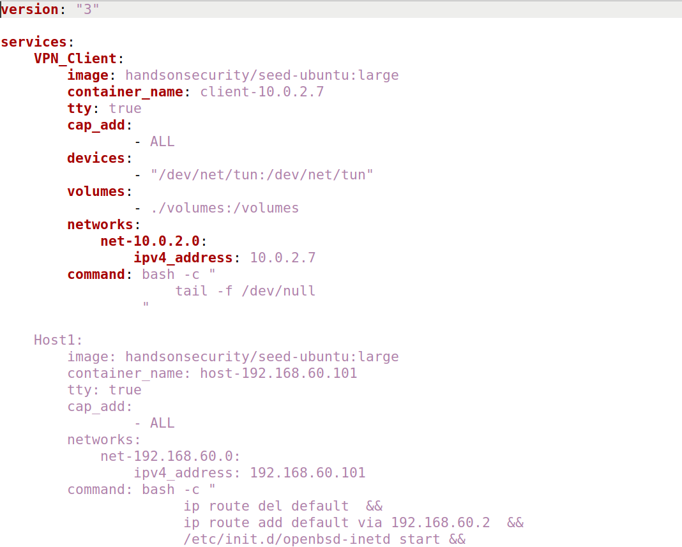

**建立ip地址为192.168.60.101的容器，网关为192.168.60.2**

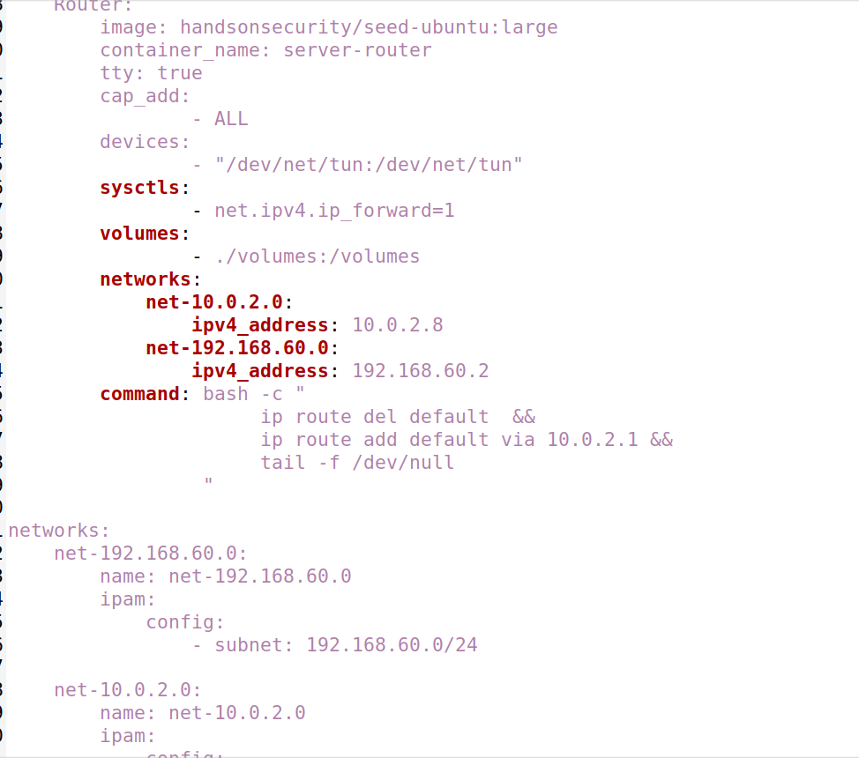**这是Server Router，前面Client是10.0.2.7,它是10.0.2.8**

**然后同样配好直达网络和路由**

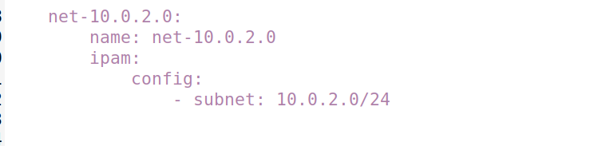

配置好yml文件后，建立一个Labsetup文件夹，将其放入Labsetup中，再在里面添加一个共享文件夹volumes。基础配置结束后，dcbuild和dcup建立docker容器，如图可以看到client和server服务器以及主机V。

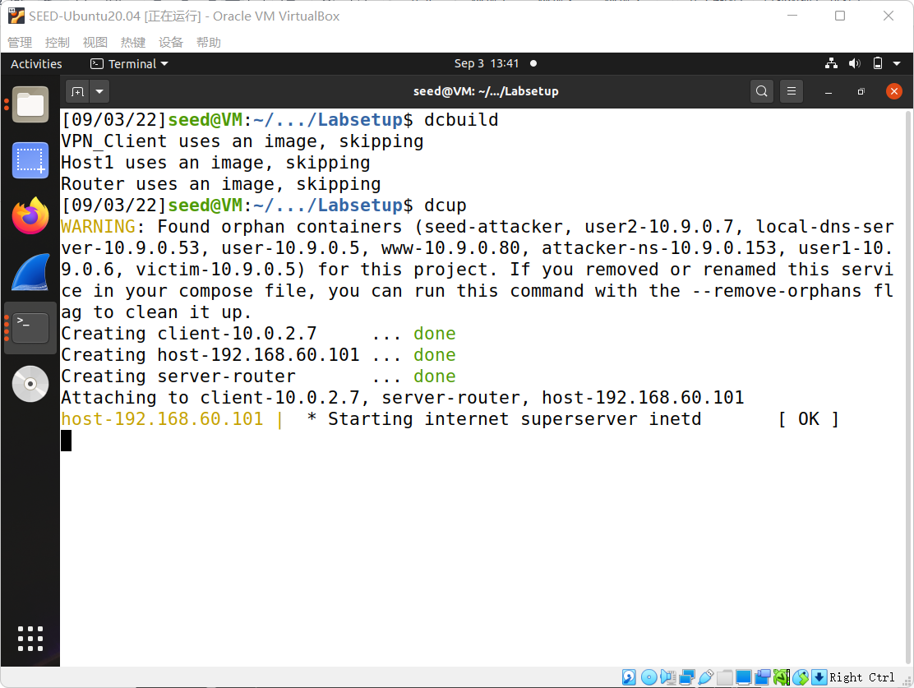

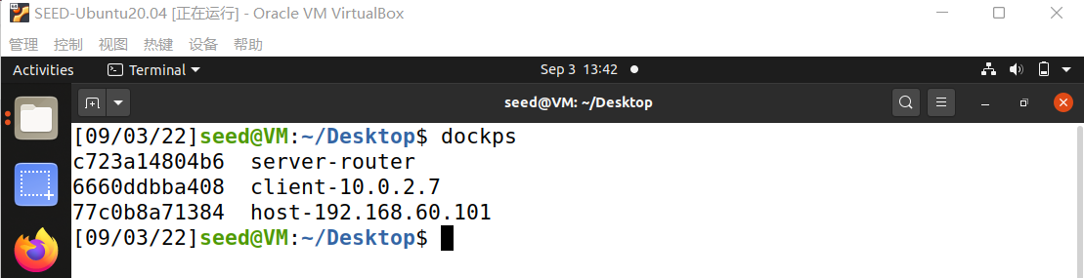

## Task 2: 使用TUN/TAP创建VPN隧道

我们创建了一个示例VPN客户端程序(vpnclisent)和一个服务器程序(vpnserver)，代码如下图，VPN客户端程序和VPN服务器程序是VPN隧道的两端。

Vpnclient.c代码：

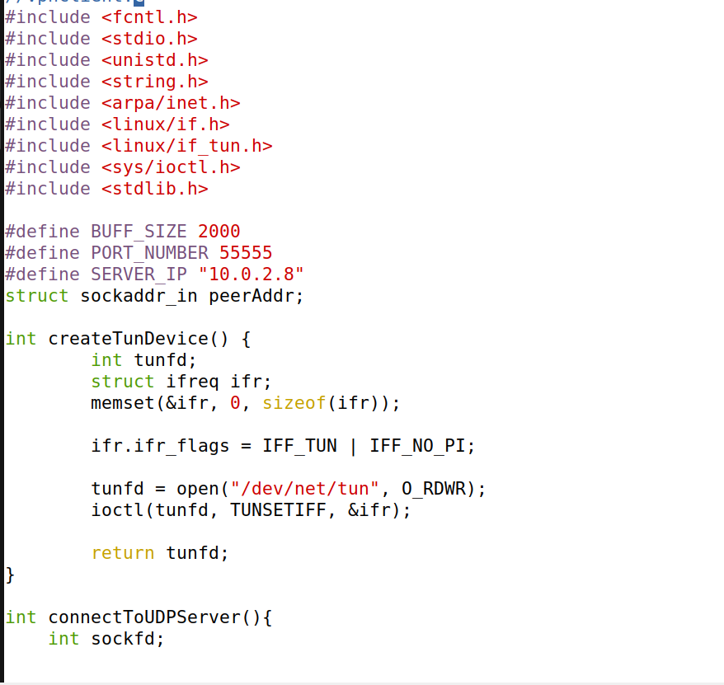

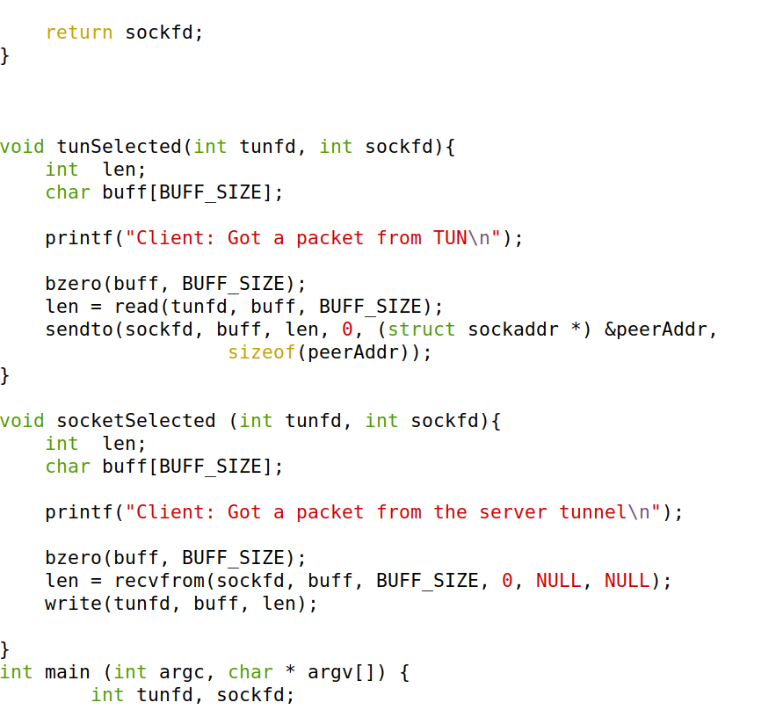

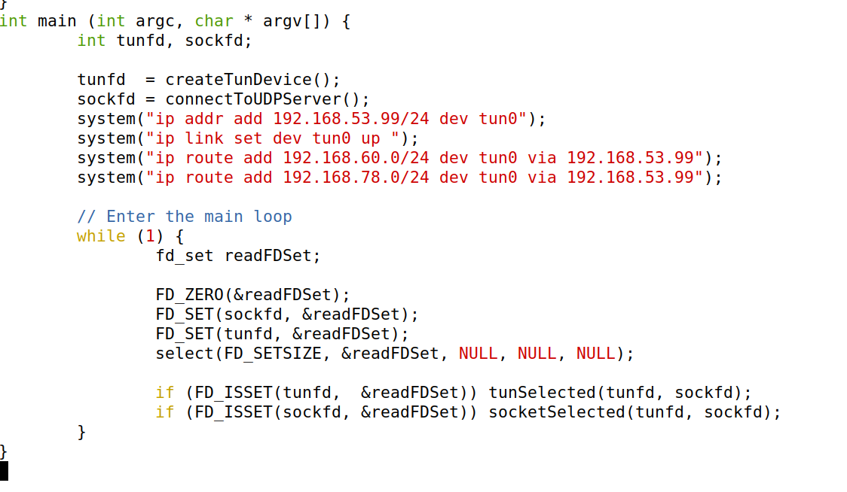

**（调用system分配ip地址到端口号上，打开网卡，设置路由（在命令行里面敲引号内的命令是一样的效果），但是我没用给的代码，用命令行自己配然后翻车了，我以为不需要配net(就是中间那个192.168.78.100)，然后不能远程连接）**

vpnserver.c代码（同理）

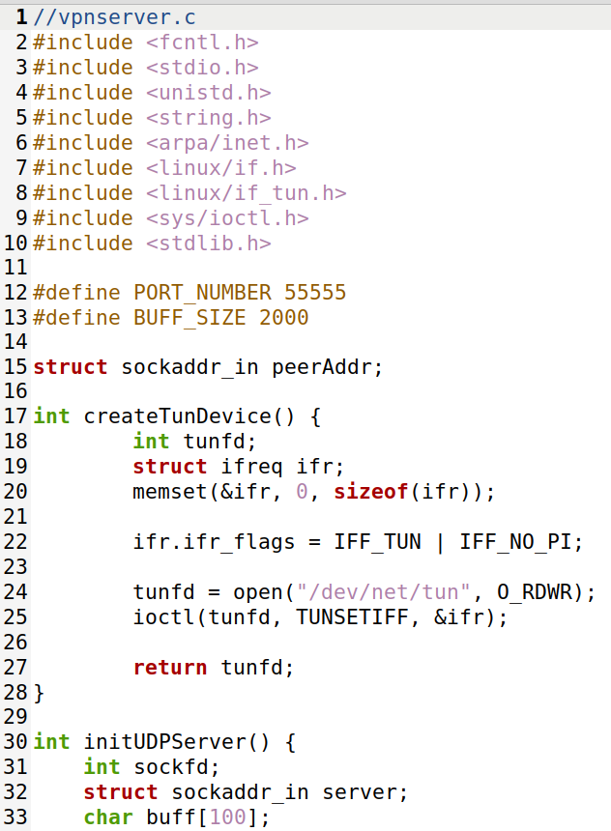

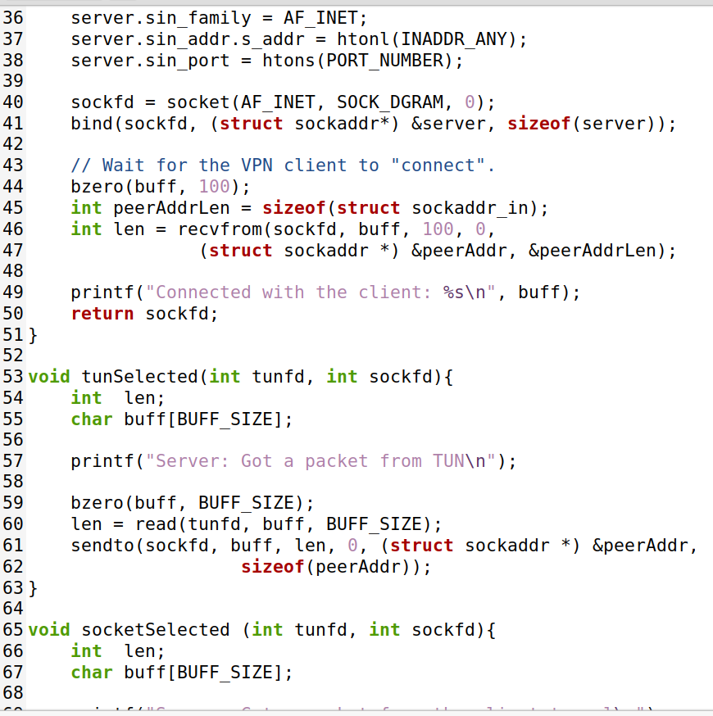

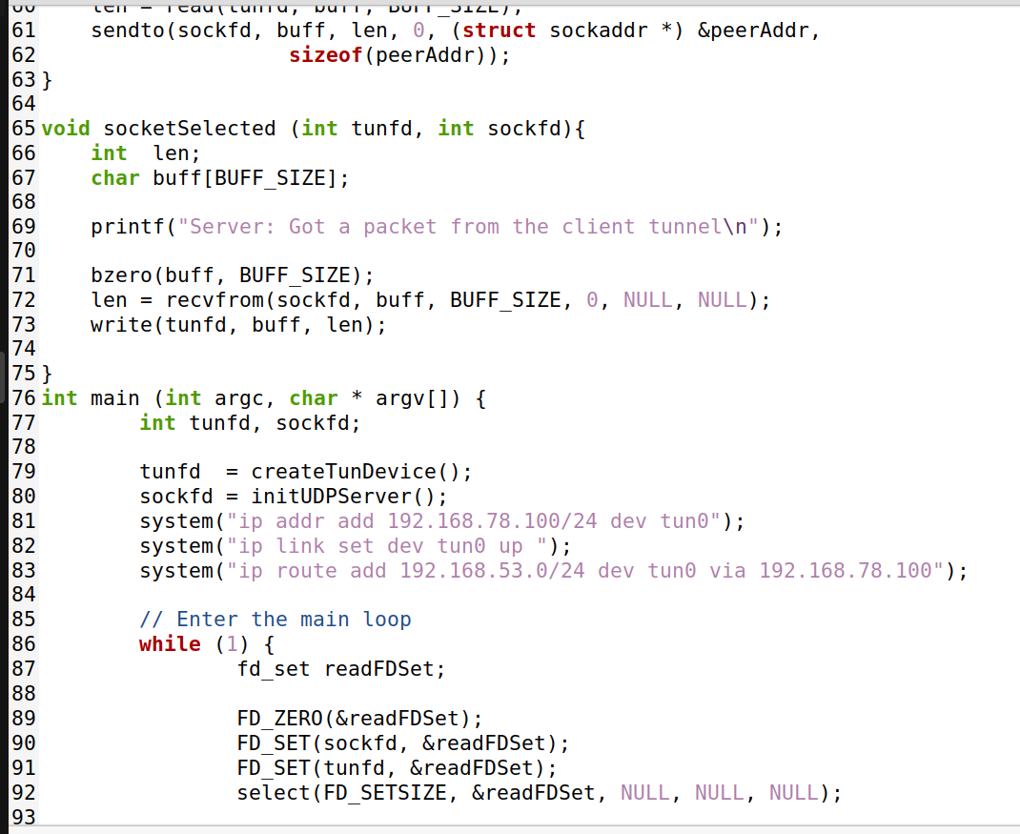

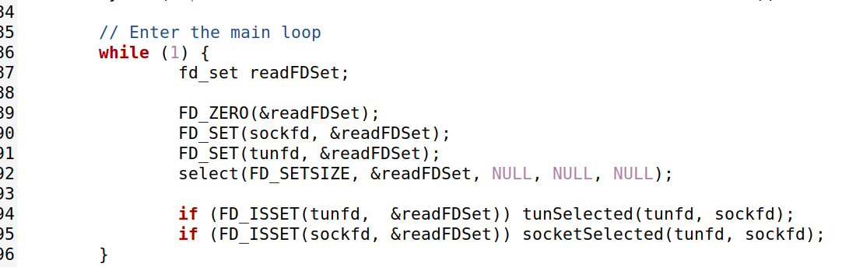

分别在客户容器和服务器容器内运行这两个程序，同时再打开客户容器和主机V，两者之间相互ping，发现能ping通，同时两个程序运行时能看到隧道里的传输过程。

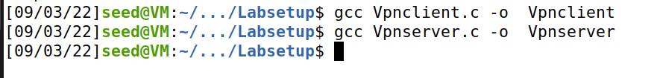

**该程序会创建一个接口tun0，但当程序结束时该接口也会被撤销，因此最后使用循环锁住该程序。我们当然可以使其隐式执行，但这里选择另开一个窗口，使用ip address查看当前各个接口状态：**

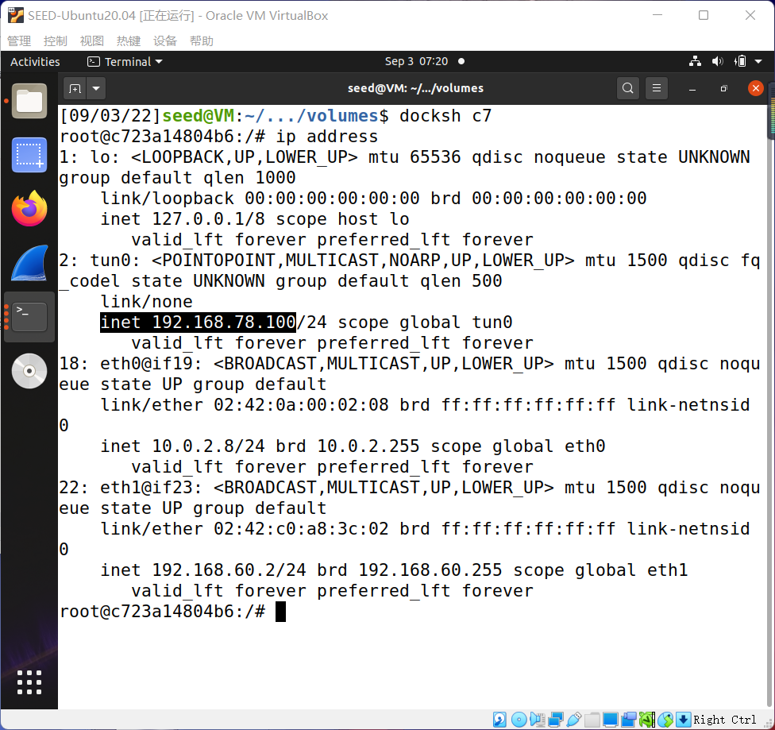

**发现端口号已经配上去了，同时得到了自身与host相连的路由192.168.60.2，配在host上做默认网关（这里很久没通，就是因为host的路由没配**

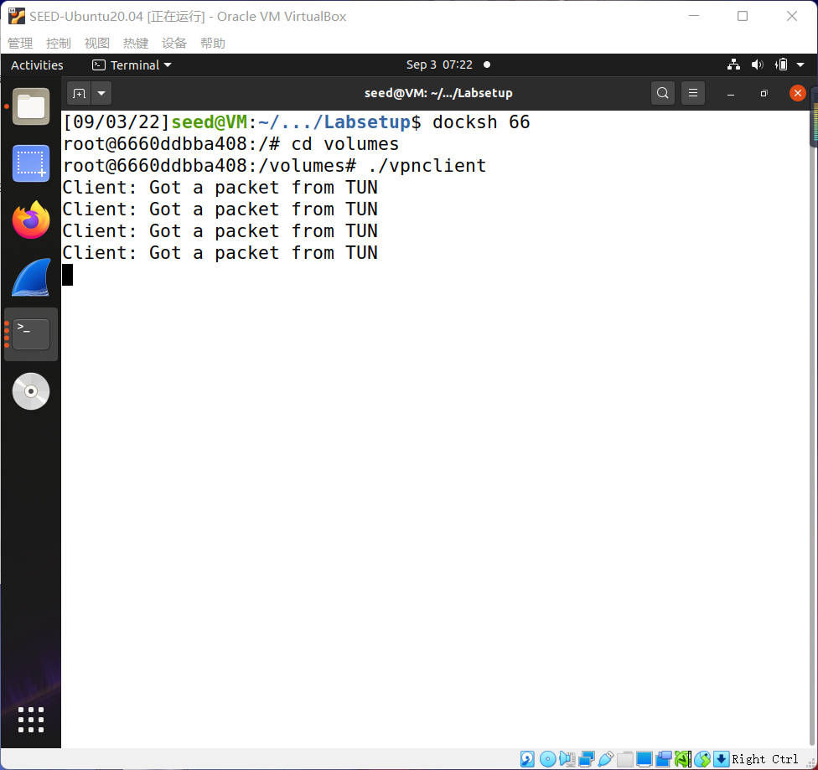

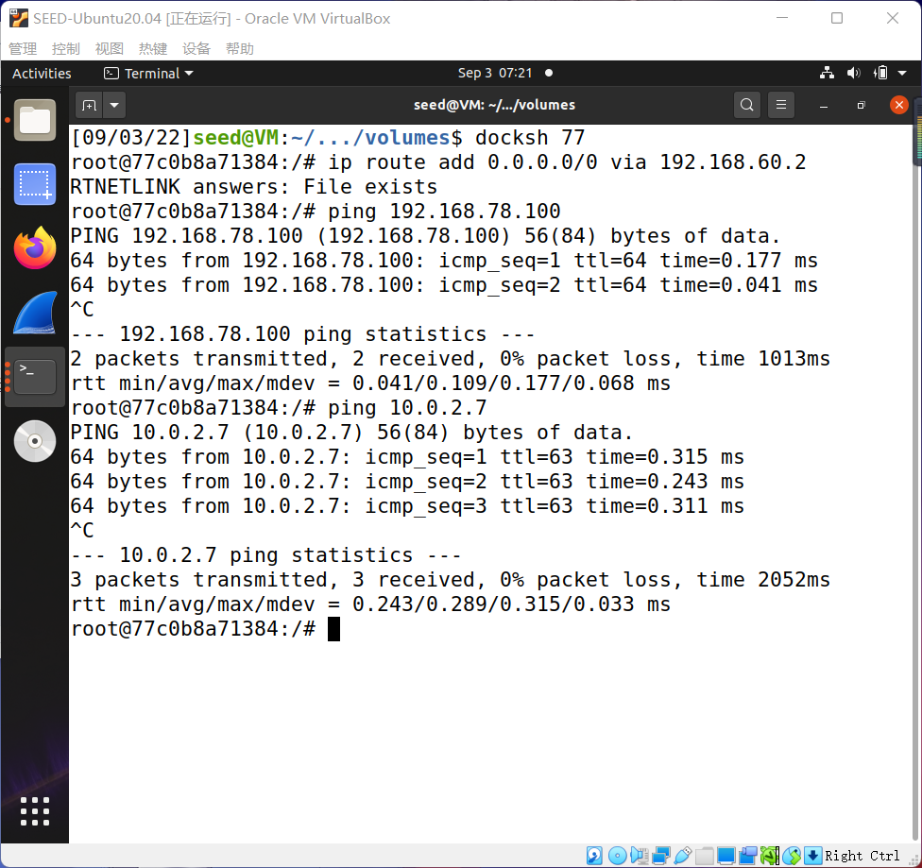

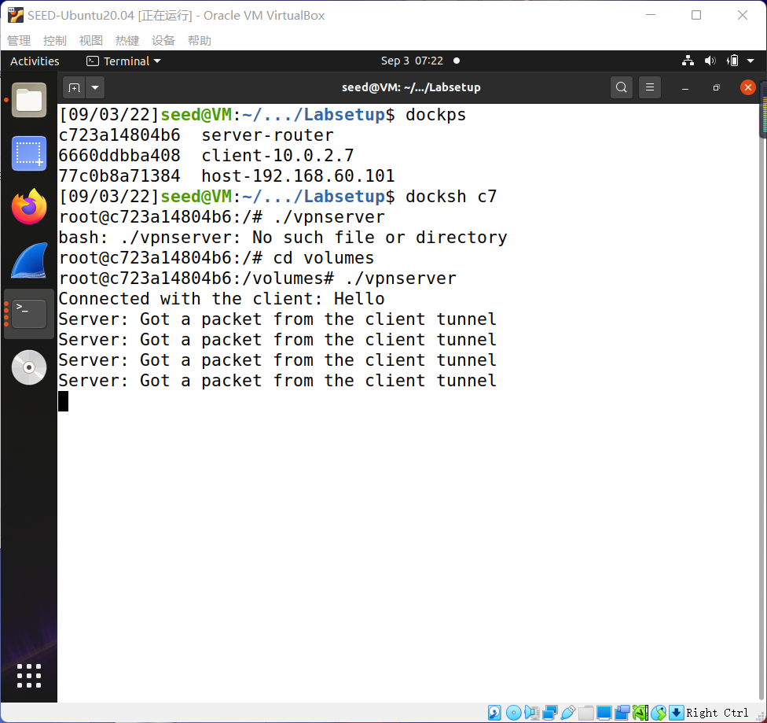

使用远程机连接主机V，因为vpnclient和vpnserver运行，所以可以登录成功（登录用户seed，密码dees）

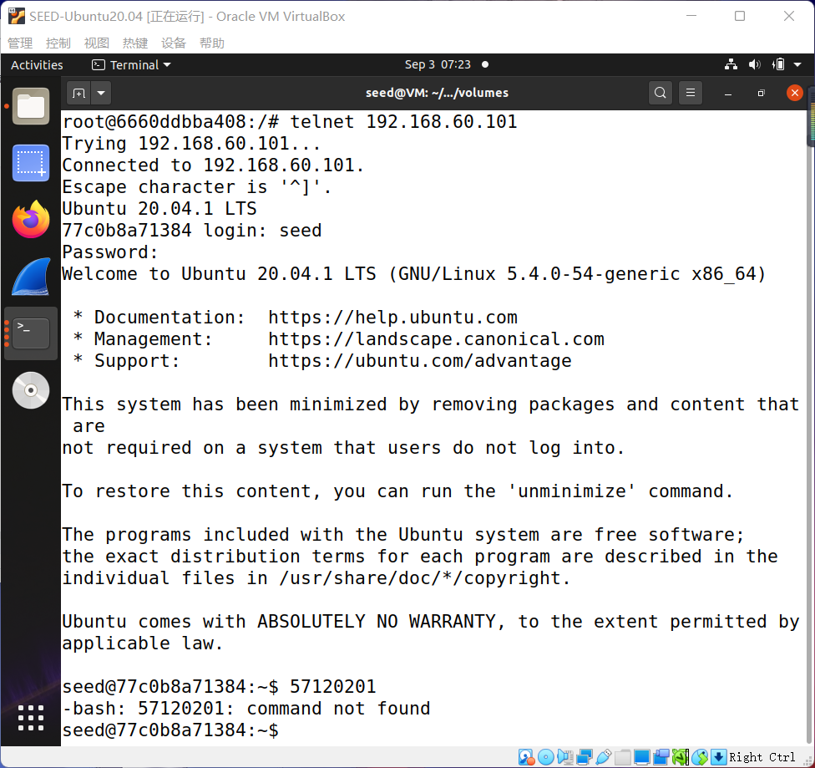

在保持远程登录在线状态的同时，打破客户端或服务器的隧道服务，都出现了同样的情况，即无法在远程登录界面输入任何文字，并且不再会有新的输出。当短时间重新连回服务时，积压在TUN文件的报文缓存就会被逐个释放。

## Task 3: 加密隧道

这里我借鉴了seedlab官网上的代码，下载了tls文件夹放在volumes文件夹中，由于其中的证书已经过期，所以创建一个新的证书。

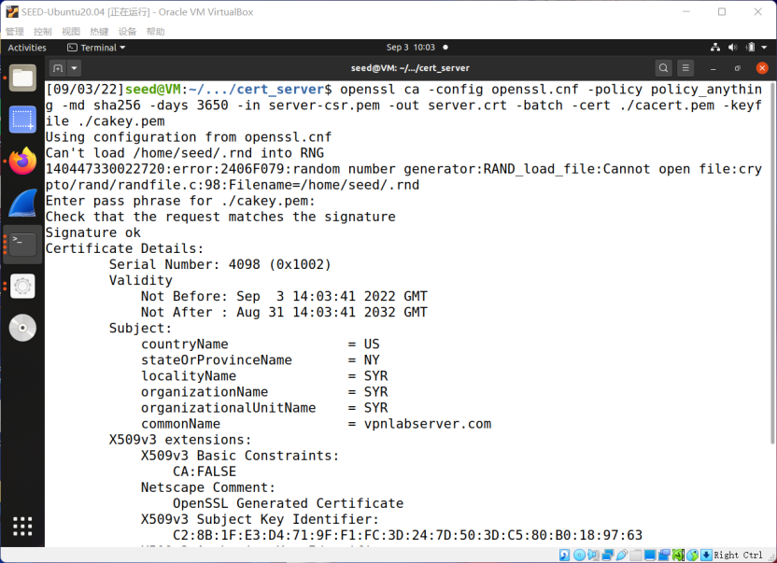

在client容器中修改/etc/hosts，添加server ip 和server hostname，这里一开始我加的是www.vpnlabserver.com，后来改为vpnlabserver.com才正确。

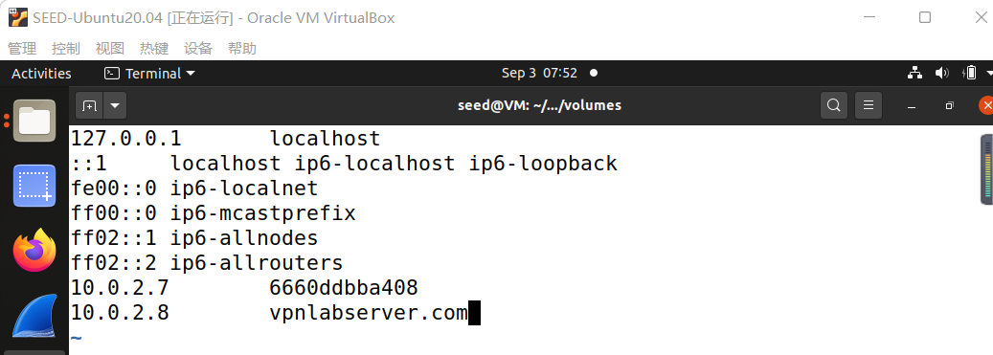

需要修改tlsserver.c中的代码，将/cert_server/server-cert.pem改为server.crt,

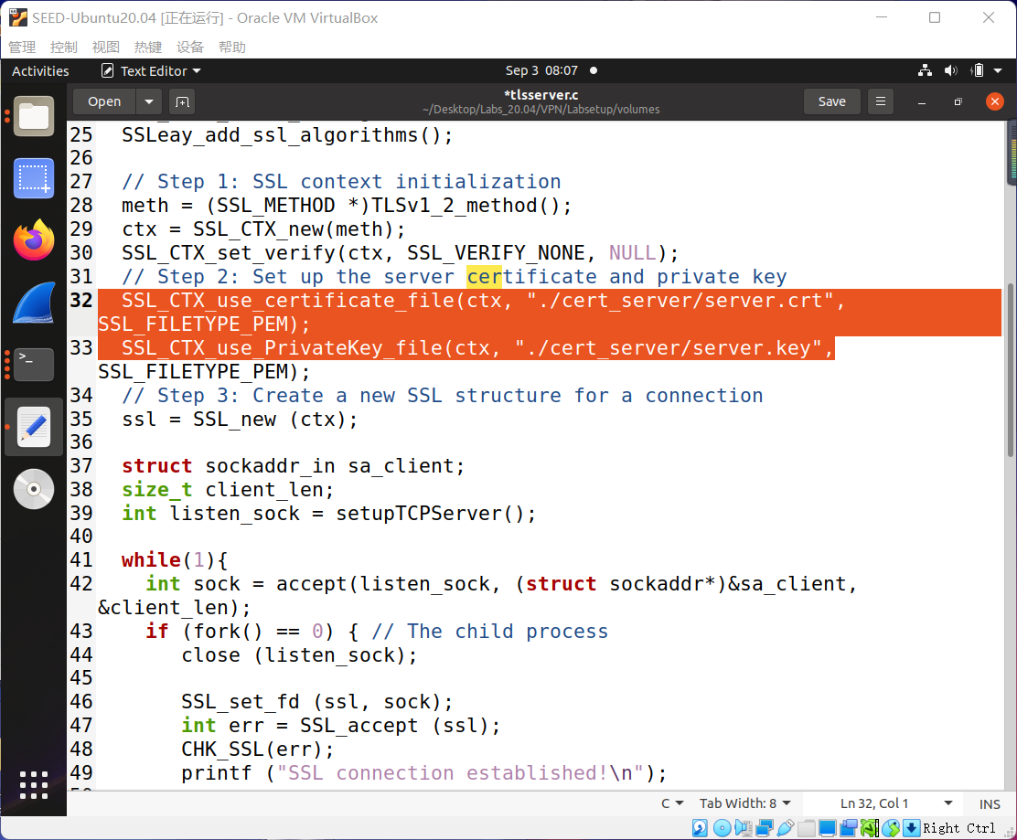

**然后把host改了（不手动改也行，实验发现会自动读取键盘赋值，此举个人认为是为了增加鲁棒性）**

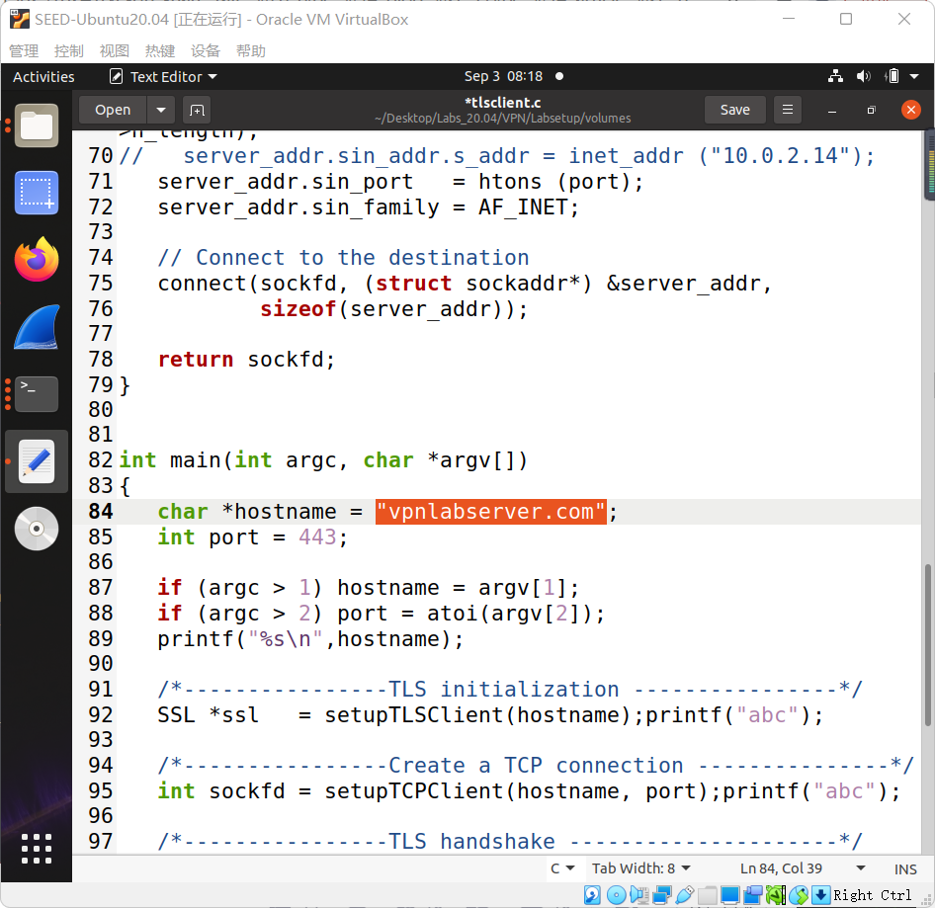

然后在tls中使用make指令编译，然后先后在服务器和client容器中运行tlsserver和tlsclient

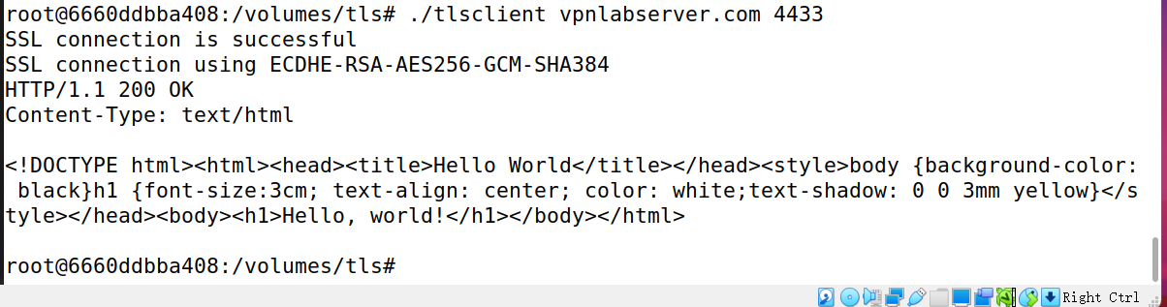

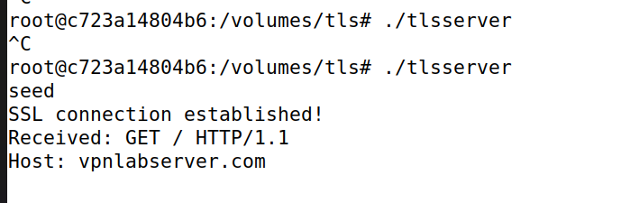

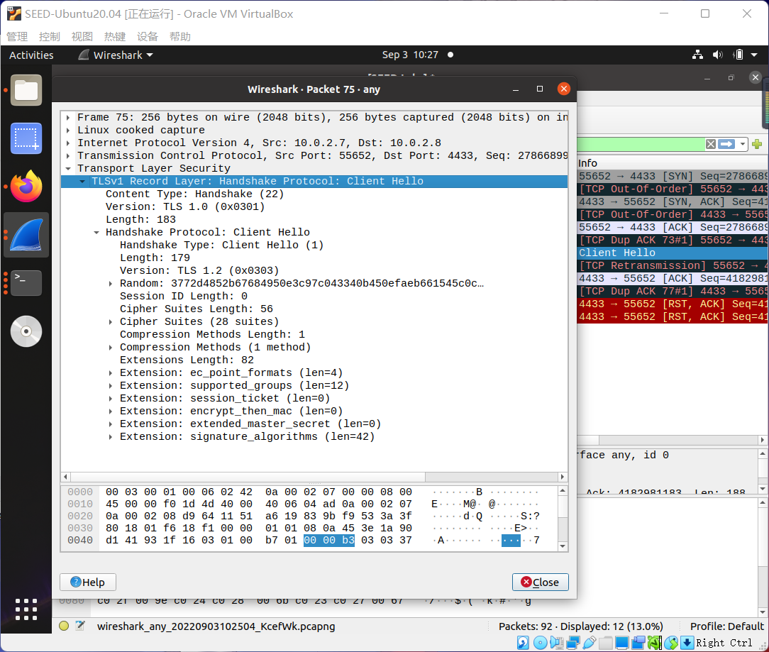

同时在wireshark中可以抓到TLS报文。

将client容器中输出的html文件内容复制，创建一个html文件，点击打开可以看到如下界面。

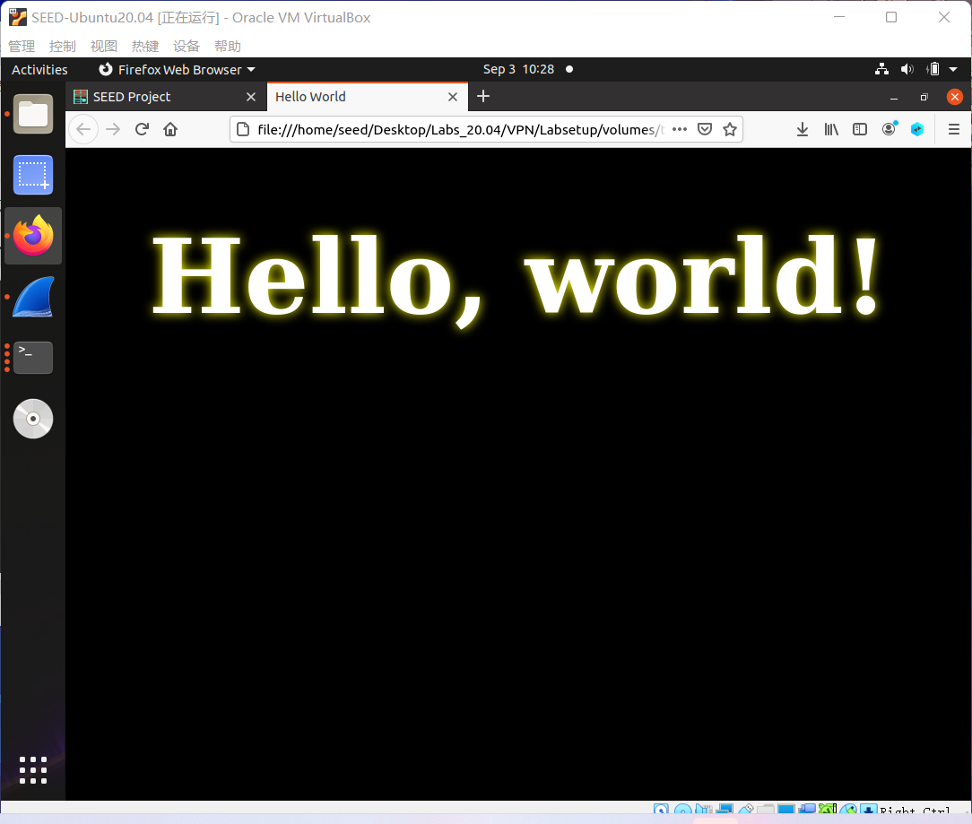

## Task 4: 验证VPN服务器

将vpnlabserver.com改为自己的域名，我在这里失败了很多次，由于不知道怎么清理证书，所以我从www.hwt2002.com一直试到了www.hwt2023.com，即/etc/hosts中最后一行为

10.0.2.8 www.[hwt2023.com](http://www.huang2024.com)

接下来需要生成一个server.key和server.csr

使用指令

openssl req -newkey rsa:2048 -sha256 -keyout hwt2023.pem -out hwt2023.csr -subj "/CN=hwt2023.com/O=Hwt2023 Inc./C=US" -passout pass:dees

openssl ca -config openssl.cnf -policy policy_anything -md sha256 -days 3650 -in hwt2023.csr -out hwt2023.crt -batch -cert cakey.pem -keyfile cacert.pem

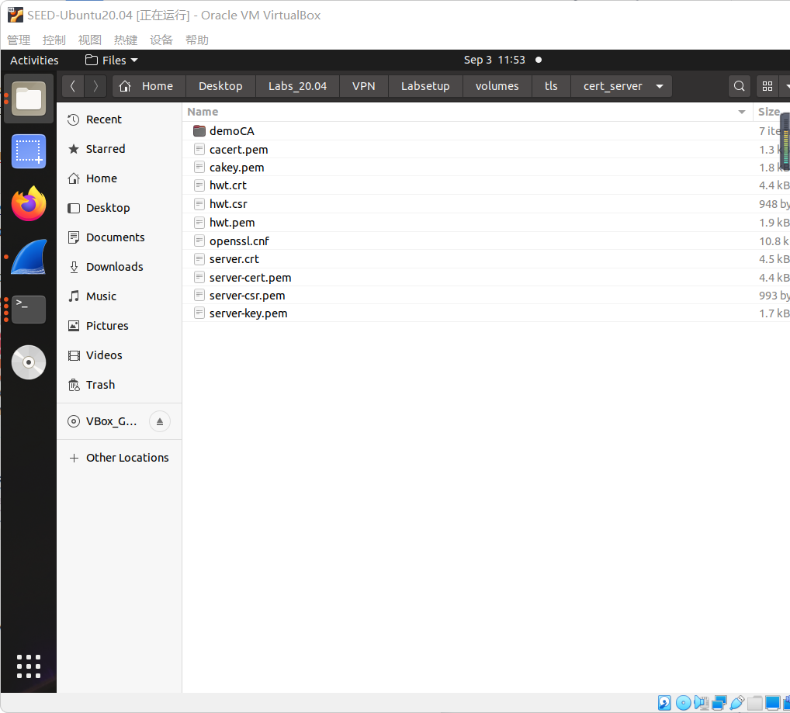

修改tlsserver.c中的内容，使用成自己的证书。

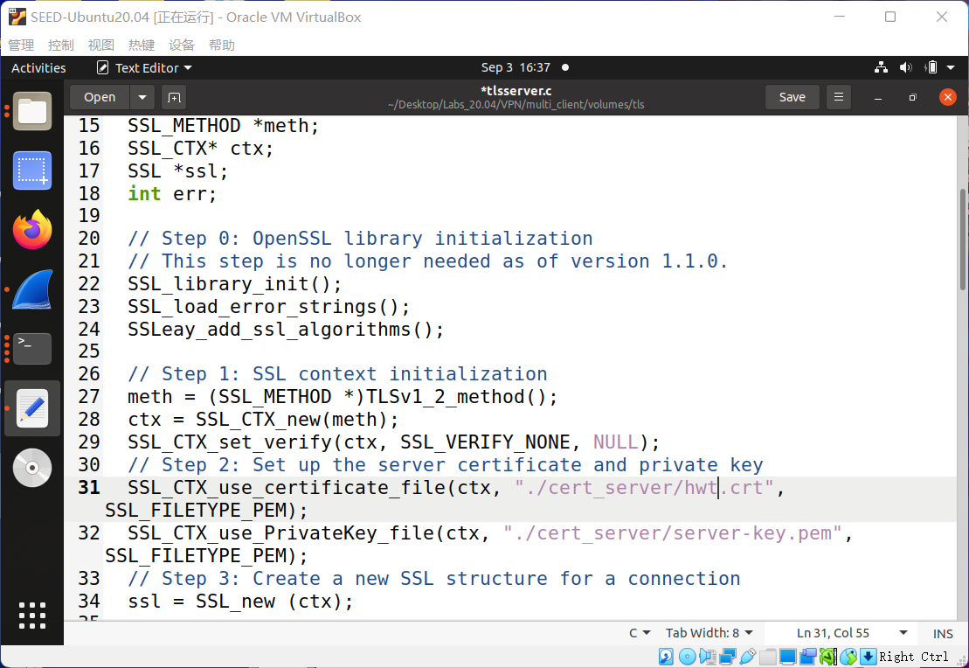

再次运行两个程序，得到同样结果。。。

在这一过程中可能会出现没有输出和报段错误的结果，我的解决办法是重启，重新输入tlsserver那里的密码（dees）和更换别的域名重新实验。同样最后得到一个如下界面。



**(输入的网站名字不对)（还有可能是TLS没有成功建立）**



## Task 5: 验证VPN客户端

本章在手册中提示我们可以使用系统自带的登录系统，通过模拟系统用户登录代替我们自制的登录系统。代码如下：

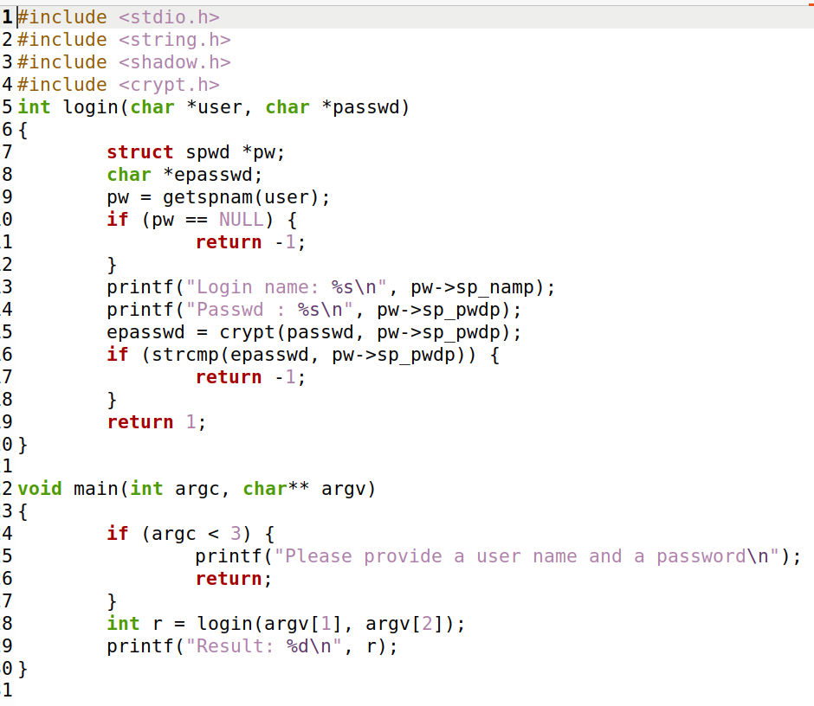

如果登录成功就会返回1：

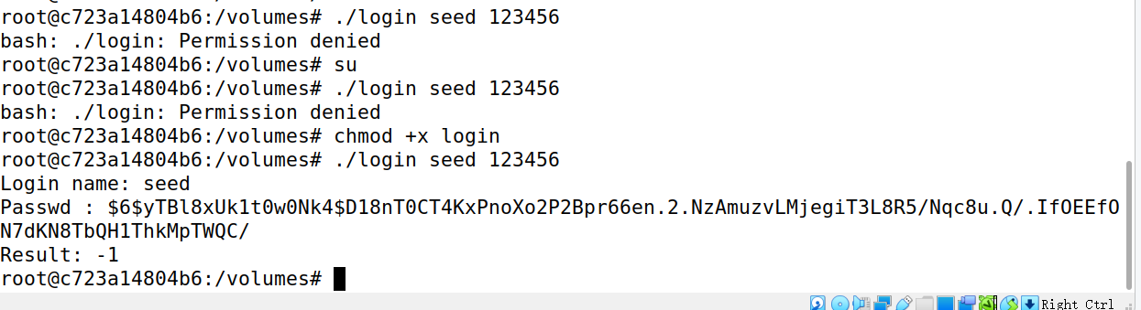

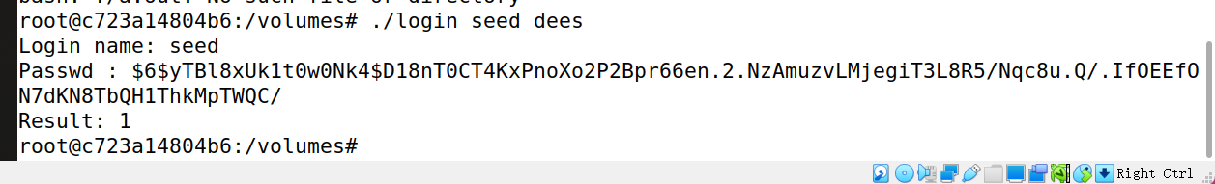

## Task 6: 支持多个客户端

这里我参考了github上的代码

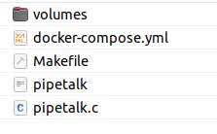

再次dcbuild和dcup出现了一个新的用户，ip是10.0.2.6

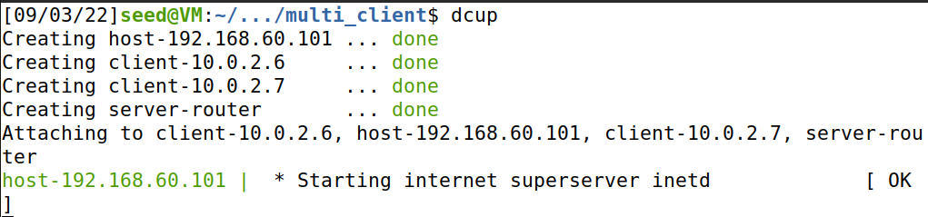

里面有一个pipetalk.c文件（代码如下），编译得到如下结果

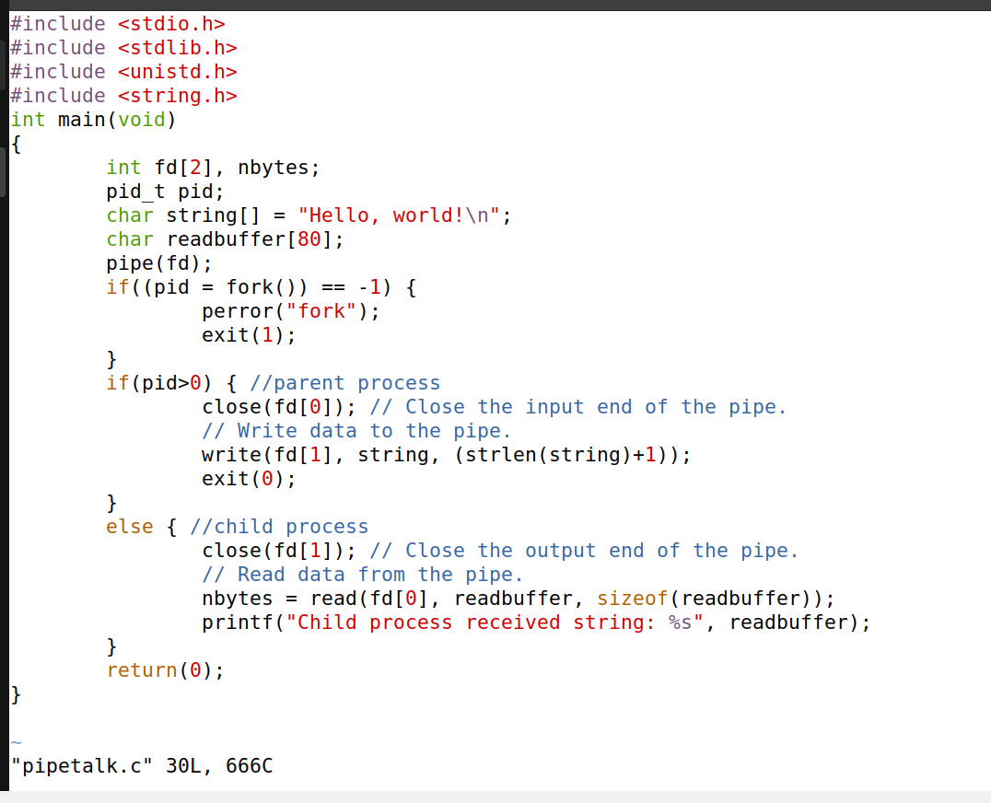

由于root与seed不是同一个用户也不是同一个用户组，所以添加权限后执行：

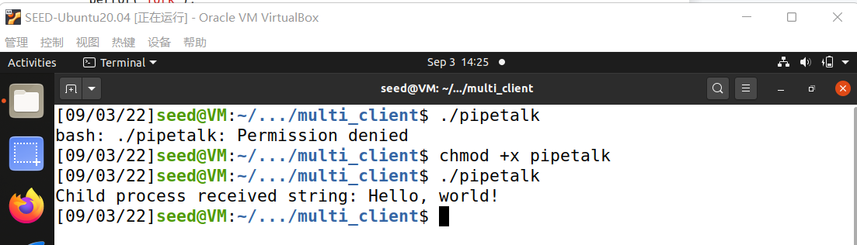

这里包括一个客户文件夹和服务器文件夹，在server文件夹内有一个它自己的证书，使用的是vpnlabserver.com，所以我得在/etc/hosts中再次将内容改为

10.0.2.8 vpnlabserver.com

同时其中包括一个client.c和server.c文件：

Server.c:

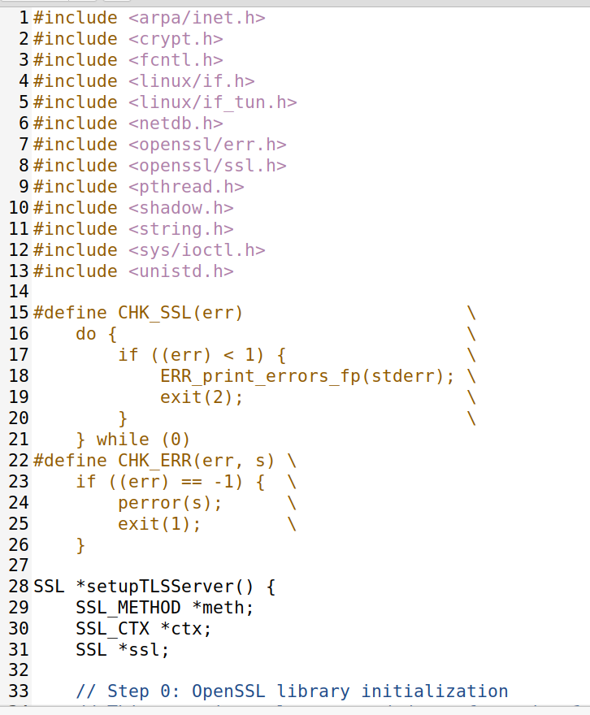

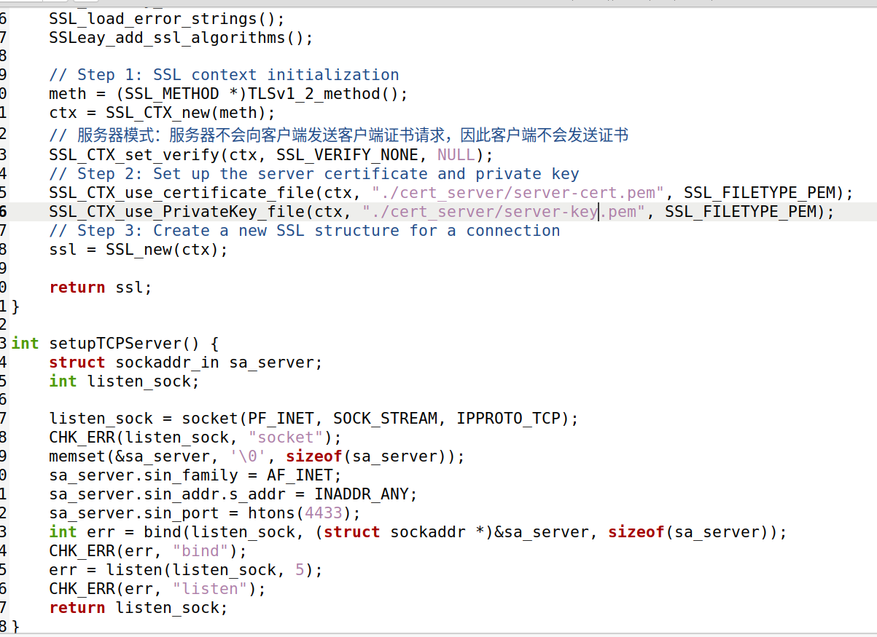

**同样改文件：**

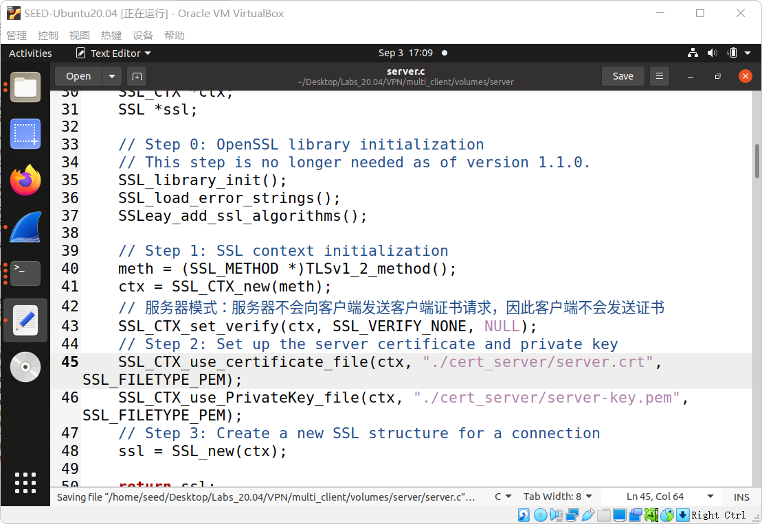

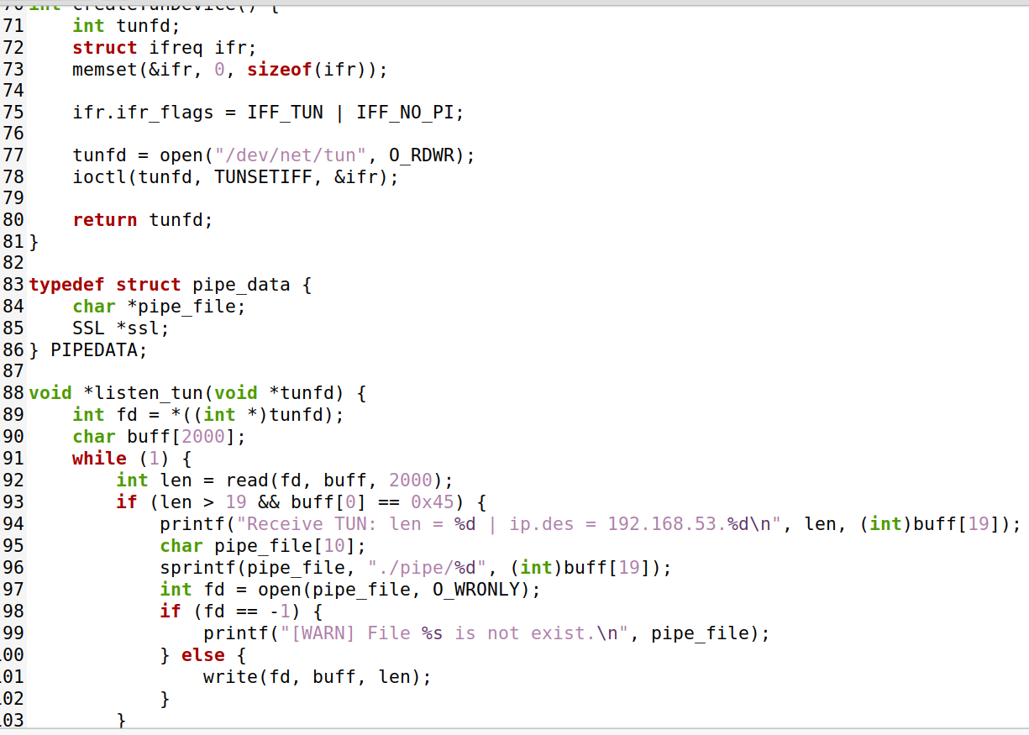

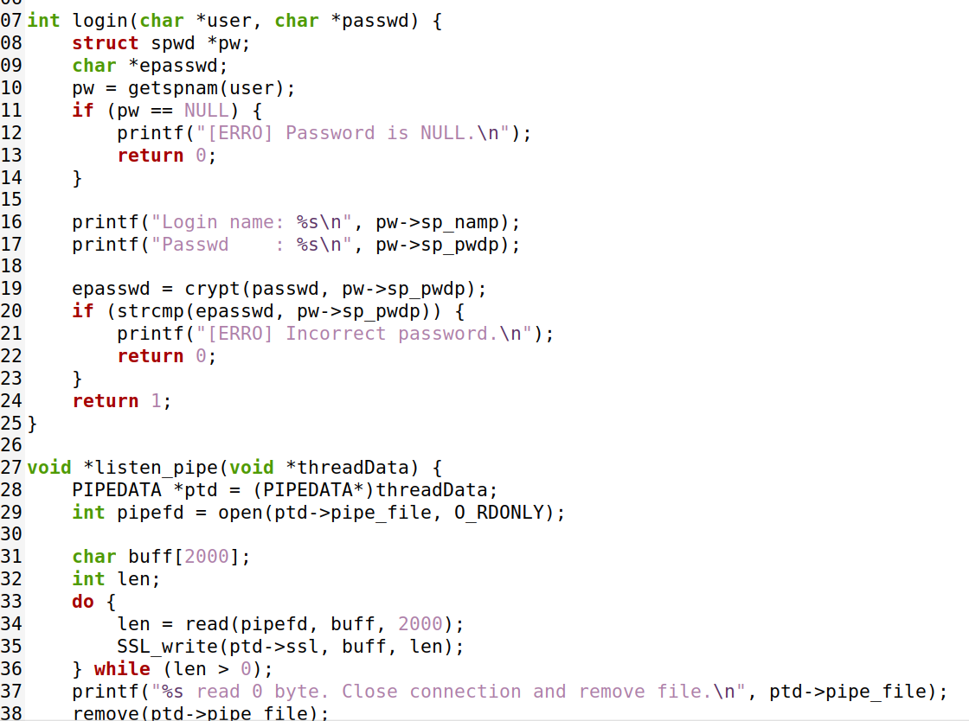

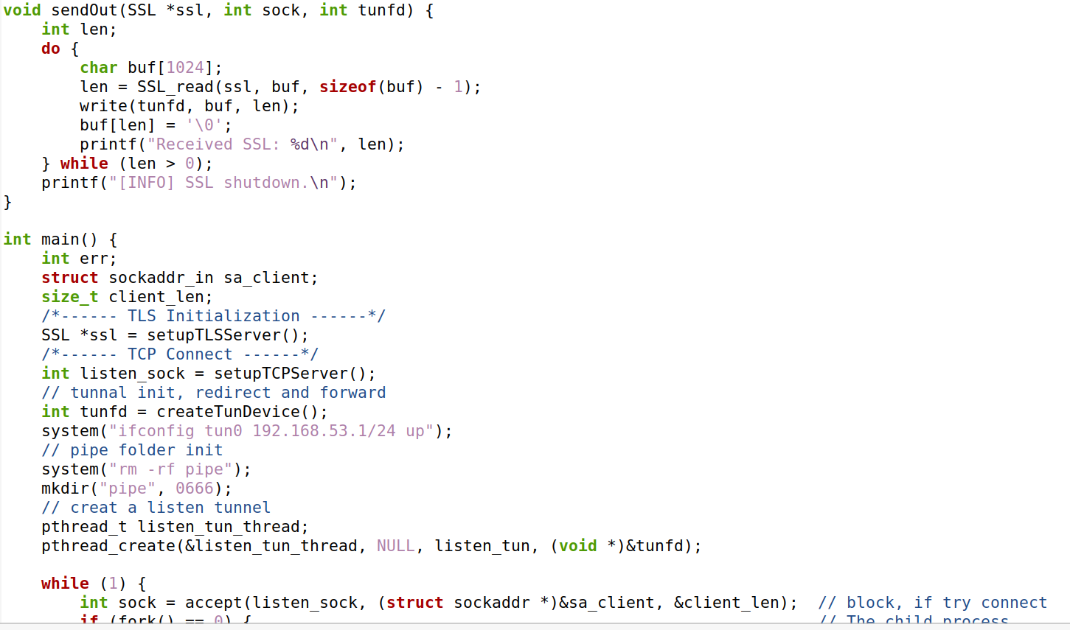

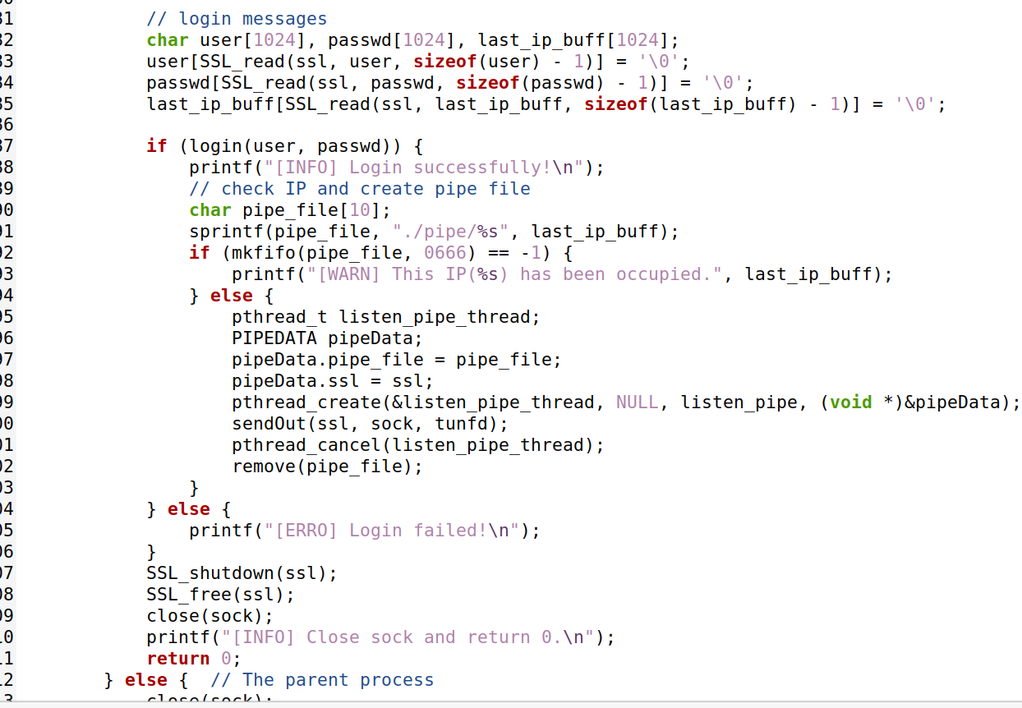

Client.c文件：

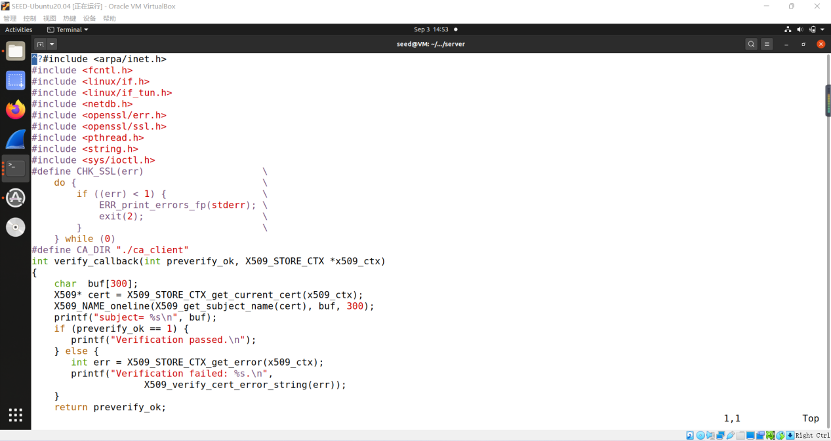

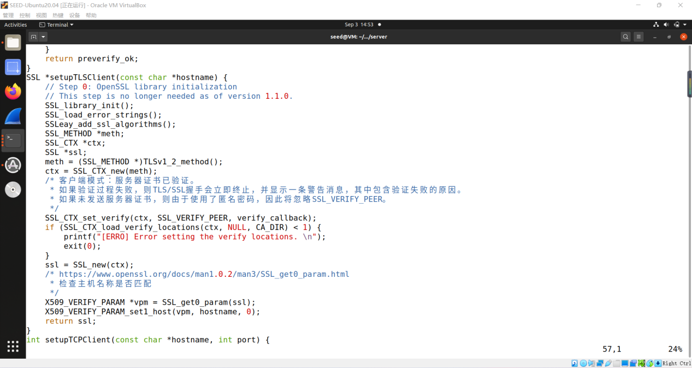

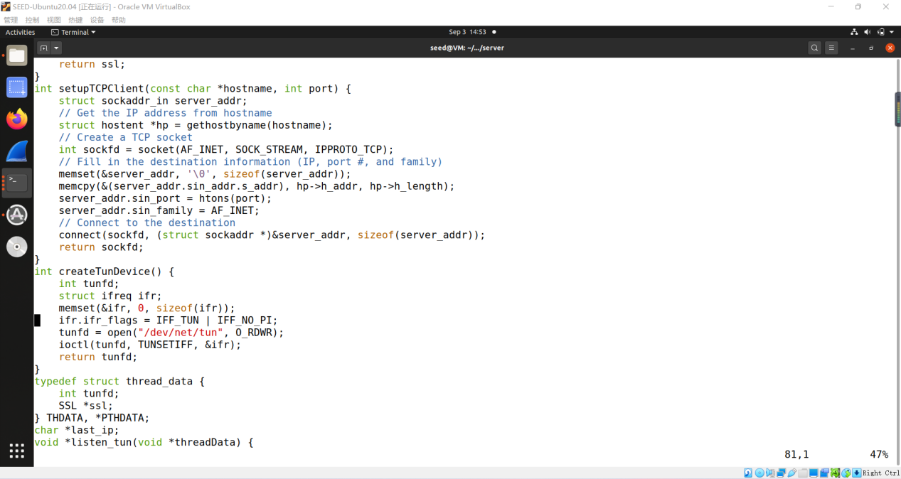

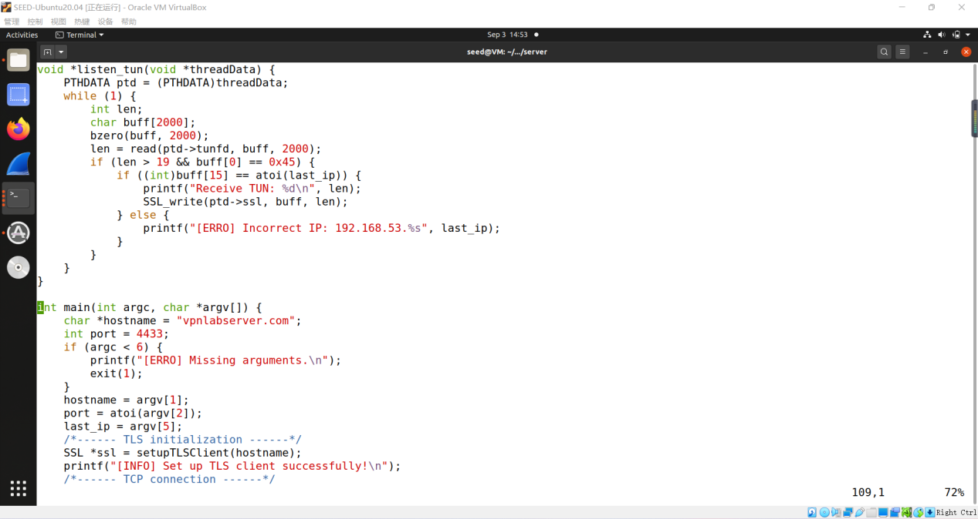

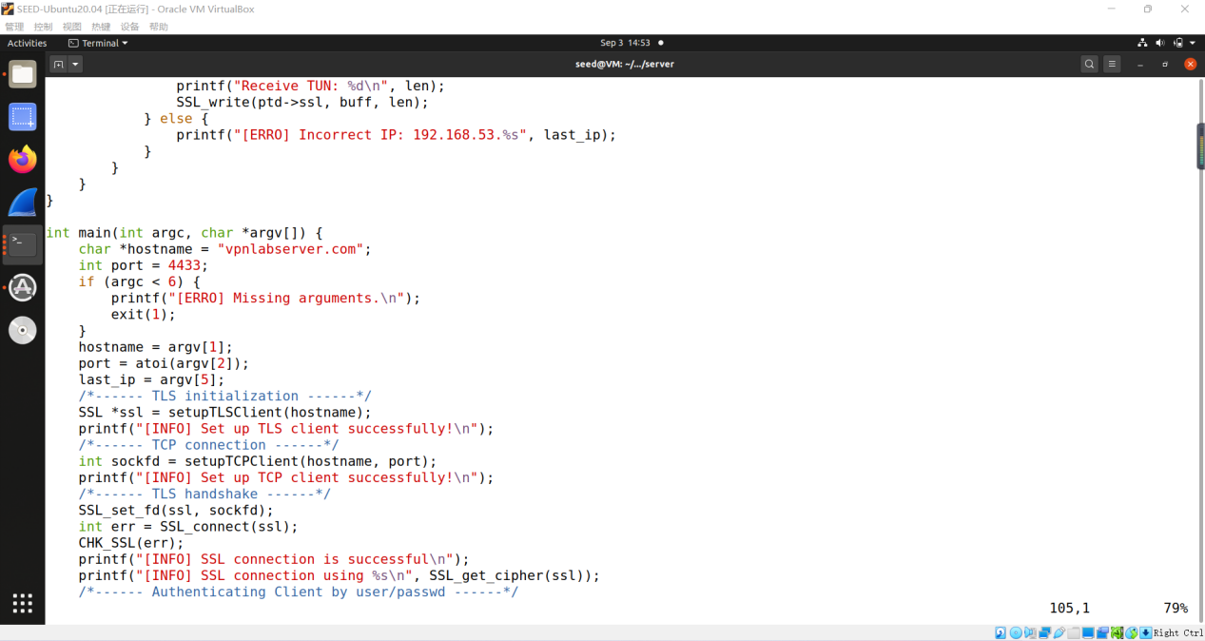

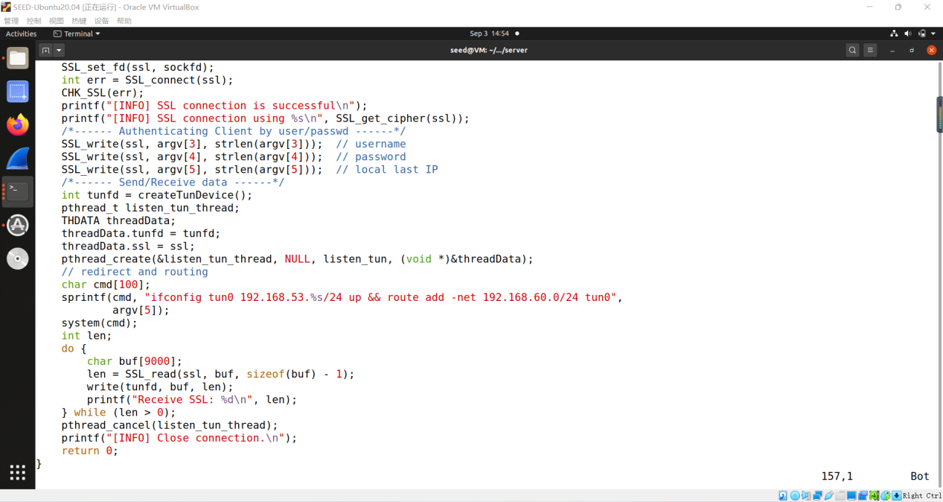

两个Client和一个Server运行原本的vpnserver和vpnclient代码,再在服务器容器和两个客户容器中分别运行server和client文件**（同时进行，一并维持运行！！！）**

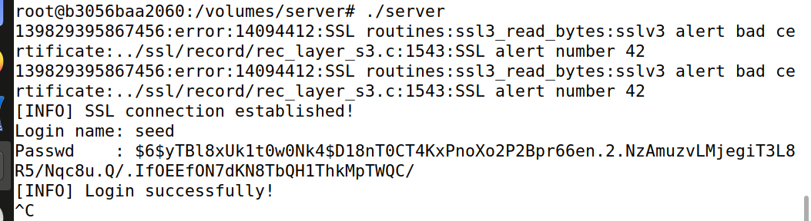

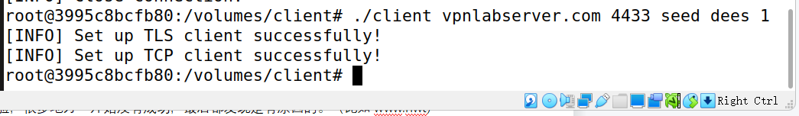

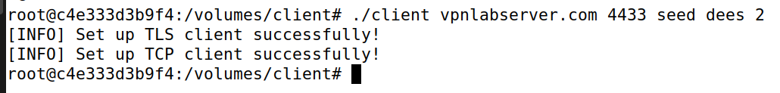

1. 实验总结：

不停到网上查资料，过程和代码太长，报错太多，有语法有顺序有路径，10h，心力交瘁，不停重复实验，很多地方一开始没有成功，最后都发现是有原因的。（比如www.hwt）